# Bài 3: Cơ chế phản ứng cộng

**Giải Chuyên đề Hóa 12 Bài 3: Cơ chế phản ứng cộng**  
**Mở đầu trang 14 Chuyên đề Hóa học 12**: Phản ứng cộng là phản ứng hoá học trong đó có sự kết hợp của hai hay nhiều phân tử để tạo ra một phân tử mới. Cơ chế phản ứng cộng diễn ra như thế nào? Sự hình thành sản phẩm chính của phản ứng cộng hydrogen halide (HCl, HBr), H2O vào alkene được giải thích như thế nào?  
**Lời giải:**  
* Phản ứng cộng được kí hiệu bằng chữ A (chữ cái đầu của từ tiếng Anh là Addition, nghĩa là cộng).  
- Phản ứng cộng với tác nhân electrophile được kí hiệu là AE. Phản ứng cộng electrophile AE vào nối đôi >C = C< xảy ra qua hai giai đoạn chính:  
+ Ở giai đoạn 1, liên kết đôi phản ứng với tác nhân electrophile, hình thành carbocation.  
+ Ở giai đoạn 2, carbocation kết hợp với anion hình thành sản phẩm.  
- Phản ứng cộng với tác nhân nucleophile được kí hiệu là AN.  
+ Ở giai đoạn 1, liên kết đôi phản ứng với tác nhân nucleophile, hình thành cacbanion.  
+ Ở giai đoạn 2, cacbanion kết hợp với cation hình thành sản phẩm.  
*Sự hình thành sản phẩm chính của phản ứng cộng hydrogen halide (HCl, HBr), H2O vào alkene được giải thích theo quy tắc cộng Markovnikov: Phản ứng cộng HX (như HBr, HCl, HI, HOH, …) vào alkene không đối xứng, nguyên tử hydrogen sẽ ưu tiên cộng vào nguyên tử carbon có nhiều hydrogen hơn và X sẽ cộng vào nguyên tử carbon có ít hydrogen hơn.  
**I. Phản ứng cộng electrophile AE vào nối đôi >C=C< của alkene**  
**Câu hỏi và bài tập 1 trang 15 Chuyên đề Hóa học 12**: Cho sơ đồ phản ứng:  
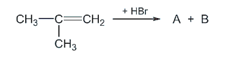  
a) Viết công thức cấu tạo của A và B, biết A là sản phẩm chính, A và B là những chất đồng phân có cùng công thức phân tử C4H9Br.  
b) Viết cơ chế phản ứng để giải thích quá trình tạo thành A và B.  
**Lời giải:**  
a) Vận dụng quy tắc cộng Markovnikov xác định được sản phẩm chính: nguyên tử hydrogen sẽ ưu tiên cộng vào nguyên tử carbon có nhiều hydrogen hơn và X sẽ cộng vào nguyên tử carbon có ít hydrogen hơn.  
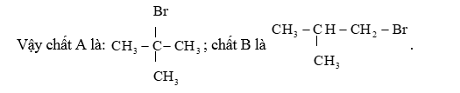  
b) Cơ chế phản ứng:  
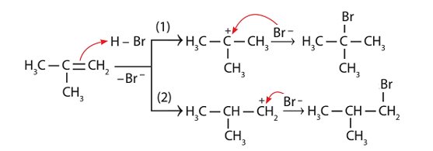  
**Câu hỏi và bài tập 2 trang 15 Chuyên đề Hóa học 12**: Viết phương trình hoá học của phản ứng và cơ chế tạo thành sản phẩm chính khi cho các hợp chất dưới đây tác dụng với nước (có mặt H2SO4 loãng).  
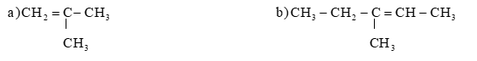  
**Lời giải:**  
a) Phương trình hoá học:  
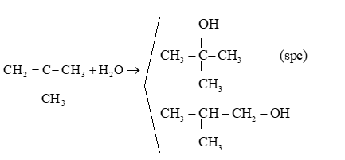  
Cơ chế phản ứng:  
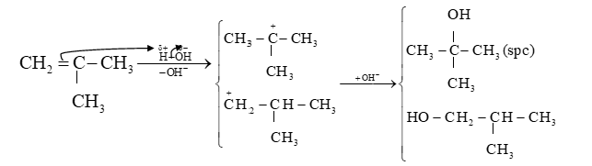  
b) Phương trình hoá học:  
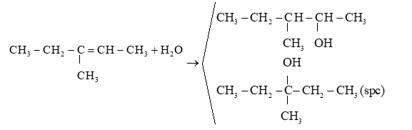  
Cơ chế phản ứng:  
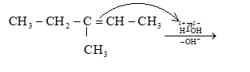  
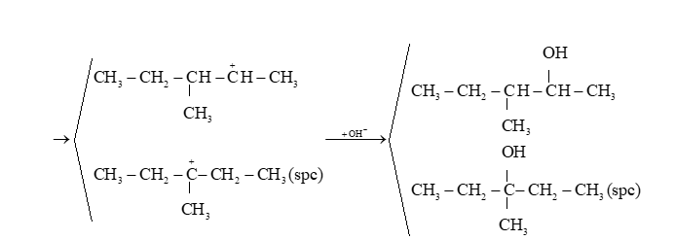  
**II. Phản ứng cộng nucleophile AN vào hợp chất carbonyl**  
**Câu hỏi và bài tập 3 trang 16 Chuyên đề Hóa học 12**: Viết cơ chế của phản ứng hoá học xảy ra giữa acetone với HCN.  
**Lời giải:**  
Phản ứng giữa acetone và HCN:  
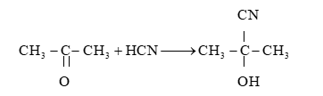  
Cơ chế phản ứng:  
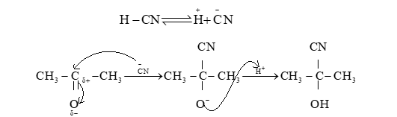  
**Em có thể trang 16 Chuyên đề Hóa học 12**:   
+ Viết được cơ chế cộng electrophile vào phân tử alkene. Giải thích được sự tạo thành sản phẩm và hướng của phản ứng cộng electrophile AE vào nối đôi >C=C< của alkene theo quy tắc cộng Markovnikov.  
+ Viết được cơ chế phản ứng cộng nucleophile vào nhóm carbonyl.  
**Lời giải:**  
Để viết được cơ chế phản ứng cộng electrophile vào phân tử alkene và cơ chế phản ứng cộng nucleophile vào nhóm carbonyl học sinh cần nắm được các kiến thức sau:  
- Phản ứng cộng electrophile AE vào nối đôi >C = C< xảy ra qua hai giai đoạn chính:  
+ Ở giai đoạn 1, liên kết đôi phản ứng với tác nhân electrophile, hình thành carbocation.  
+ Ở giai đoạn 2, carbocation kết hợp với anion hình thành sản phẩm.  
Ví dụ:  
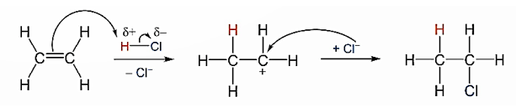  
Sự hình thành sản phẩm chính của phản ứng cộng hydrogen halide (HCl, HBr), H2O vào alkene được giải thích theo quy tắc cộng Markovnikov: Phản ứng cộng HX (như HBr, HCl, HI, HOH, …) vào alkene không đối xứng, nguyên tử hydrogen sẽ ưu tiên cộng vào nguyên tử carbon có nhiều hydrogen hơn và X sẽ cộng vào nguyên tử carbon có ít hydrogen hơn.  
- Phản ứng cộng hydrogen cyanide (HCN) vào hợp chất carbonyl là phản ứng cộng nucleophile (AN). Ví dụ:  
